**Перший рівень**

**1. Протестуй сайт** [**https://www.headhunterhairstyling.com/**](https://www.headhunterhairstyling.com/)**, знайшовши 3 баги; *запиши їх в Google docs.***

Завела 3 баги у Jira, ось посилання на них:

1. <https://qa104.atlassian.net/jira/software/c/projects/Q1/boards/1?modal=detail&selectedIssue=Q1-46>
2. <https://qa104.atlassian.net/jira/software/c/projects/Q1/boards/1?modal=detail&selectedIssue=Q1-47>
3. <https://qa104.atlassian.net/jira/software/c/projects/Q1/boards/1?modal=detail&selectedIssue=Q1-48>

**2. Створи єдиний HTML-документ з підключенням в ньому стилів трьома різними способами:**

**HTML:**

<html lang="en"><head>

<meta charset="UTF-8">

<title>Document</title>

<link rel="stylesheet" href="Css/Vika.css">

<style>

img {

max-width: 100%;

height: auto;

}

</style>

</head>

<body><hr>

<h1 style="text-align:center;font-size:180%; color:whitesmoke;">Beetroot Academy has QA manual course🦄</h1>

<p style="text-align:center;font-size:140%; color:palevioletred;">Here's a school logo, you can click the logo for redirecting to the site <a href="https://beetroot.academy/" target="_blank"><img src="file:///C:/Users/Vika/Desktop/img/LogoBeetroot.svg" alt="Screenshot from site" width="140" height="150" <="" a=""></a></p><a href="https://beetroot.academy/" target="_blank">

<p style="text-align:left;font-size:140%;color:purple;">Hello, Masha😎</p>

<img src="file:///C:/Users/Vika/Desktop/img/Beetroot.png" alt="Screenshot from site" width="1245" height="546">

<hr>

</a>

</body>

</html>

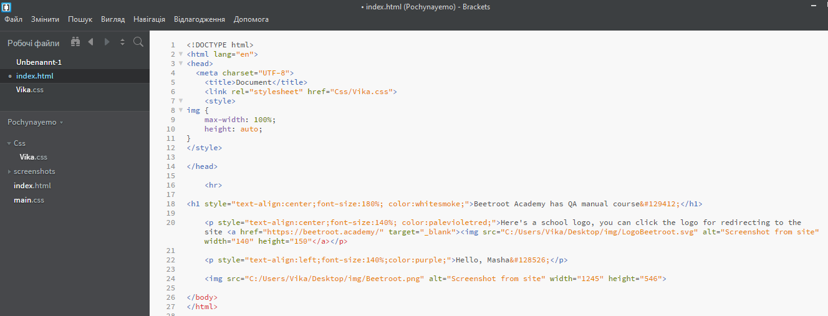

**CSS:**

body {

background: skyblue;

text-align: center

}

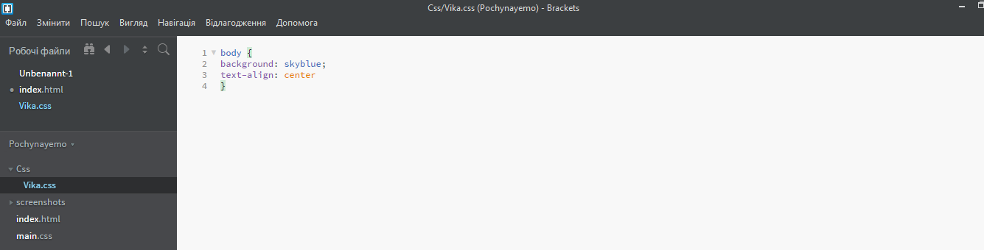

**Відео створеної сторінки та її функціоналу:**

<https://drive.google.com/file/d/1FcZ4yrfR6p5G-ngNGftl8kzZN2HivsL8/view?usp=sharing>

**Google Chrome:**

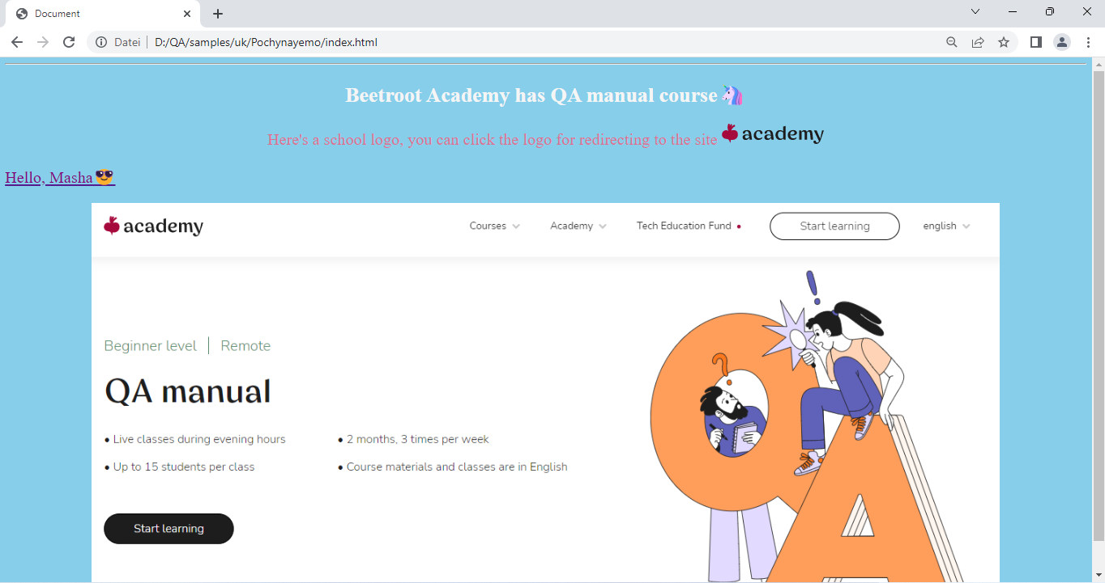

**Firefox**

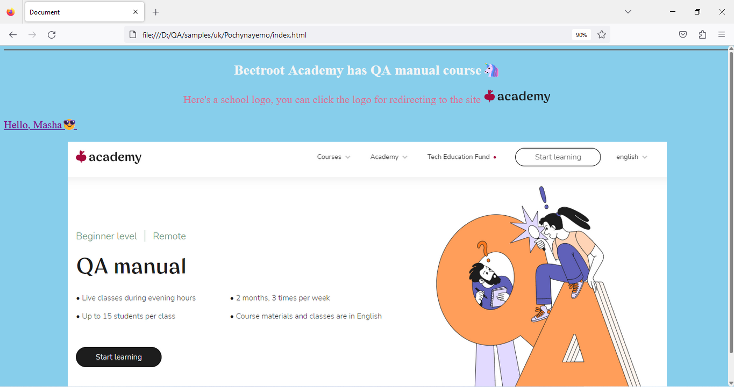

**Microsoft Edge**

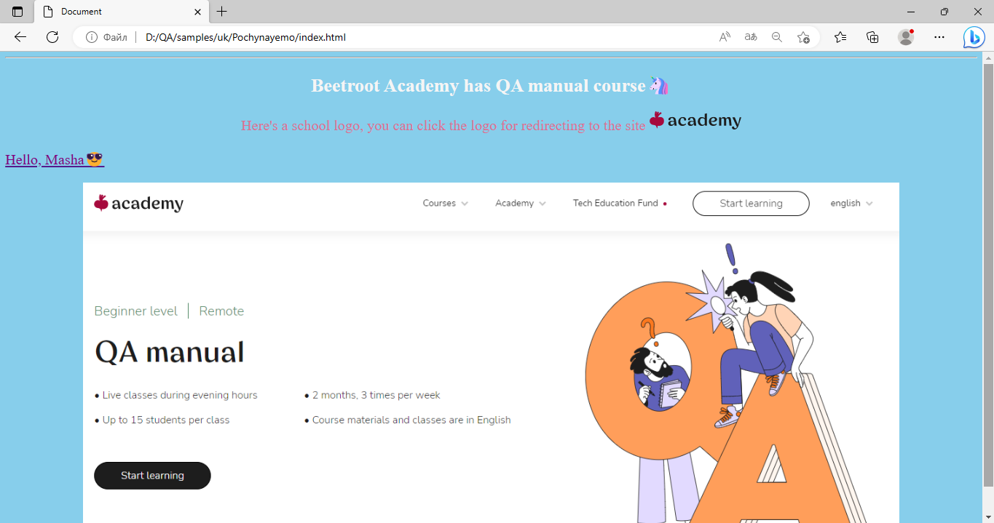

**Різниця:** У Firefox верхня границя створеної сторінки білого кольору, у Microsoft Edge та Google Chrome - чорно - біла.

У Firefox поле пошуку та відкритих сторінок вище, ніж у Microsoft Edge та Google Chrome, то ж, скролити вниз створеної сторінки у Firefox потрібно трошки більше, ніж у Microsoft Edge та Google Chrome.

Напис “Hello, Masha😎” у Firefox відображається жирним шріфтом, в той час, як у Microsoft Edge та Google Chrome - тонким.

**Mighty Beet**

**2. За допомогою Developer Tools визнач кодування символів, використаних на таких вебсторінках:**

**https://beetroot.academy/**

utf-8

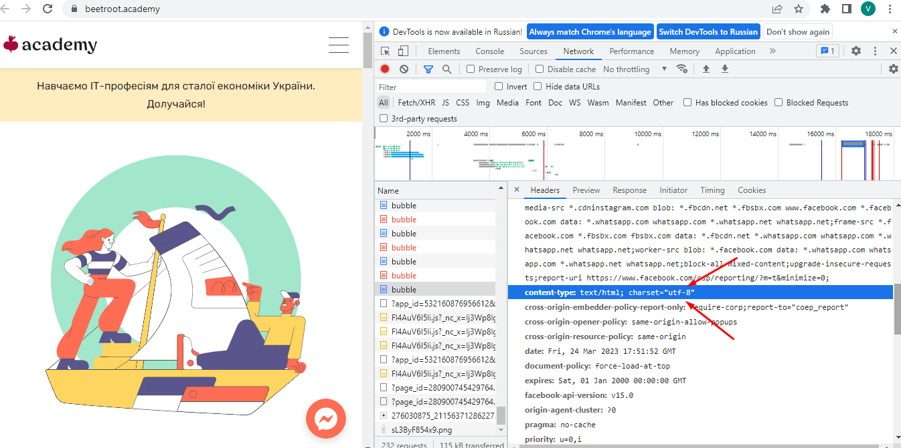

**https://microseniors76.com/**

iso-8859-1

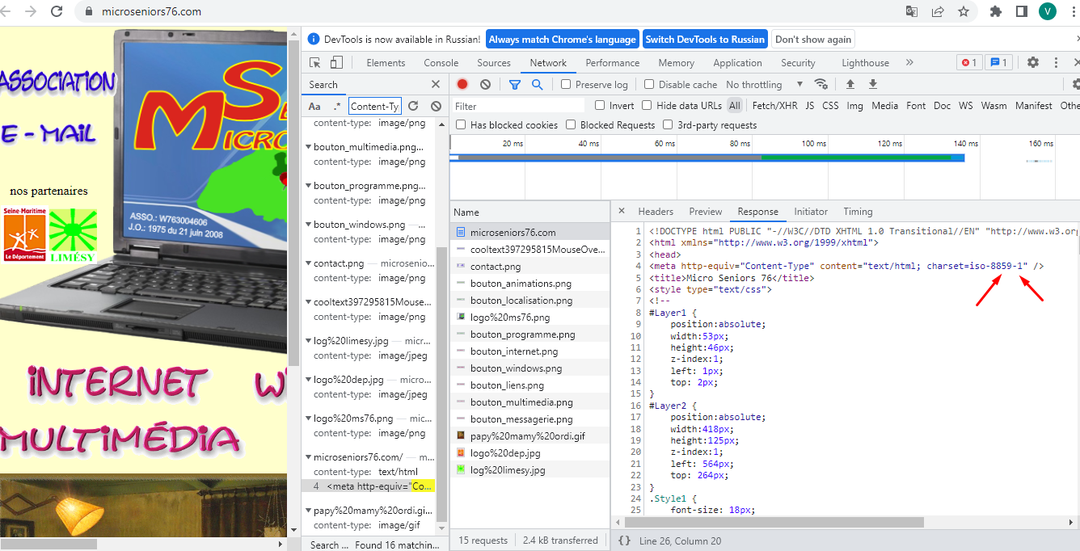

**https://www.tennis-warehouse.com/**

utf-8

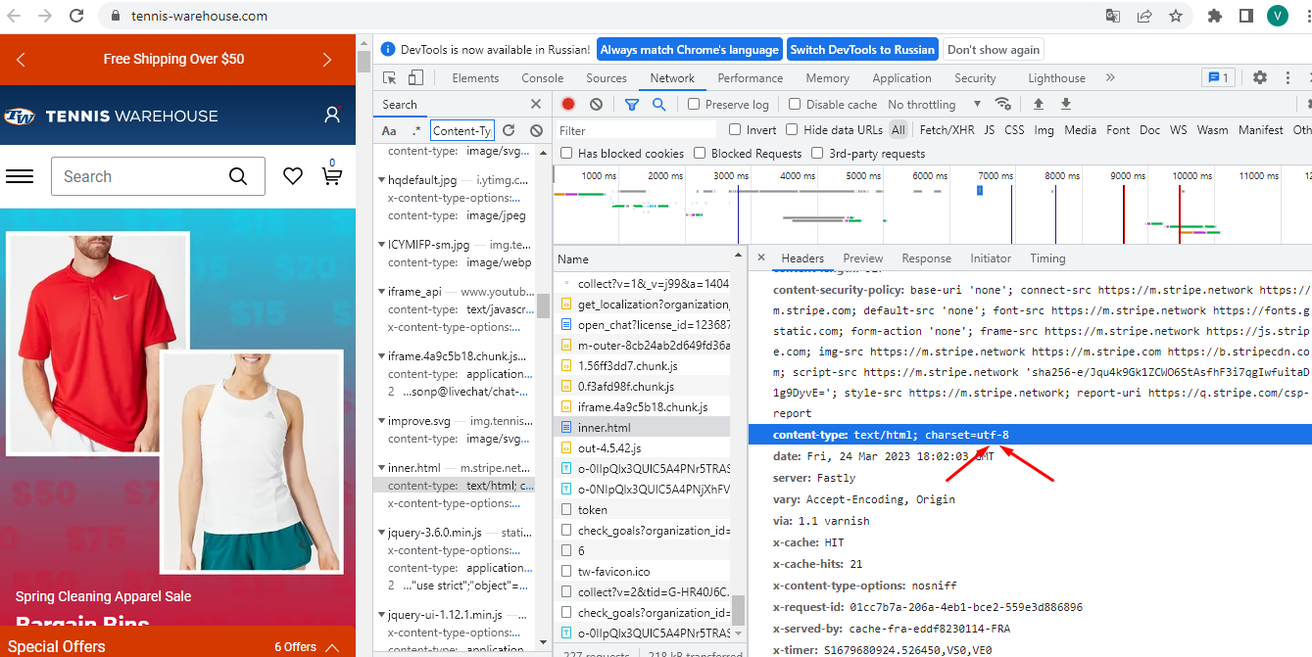

**https://www.fidelity.com/**

utf-8

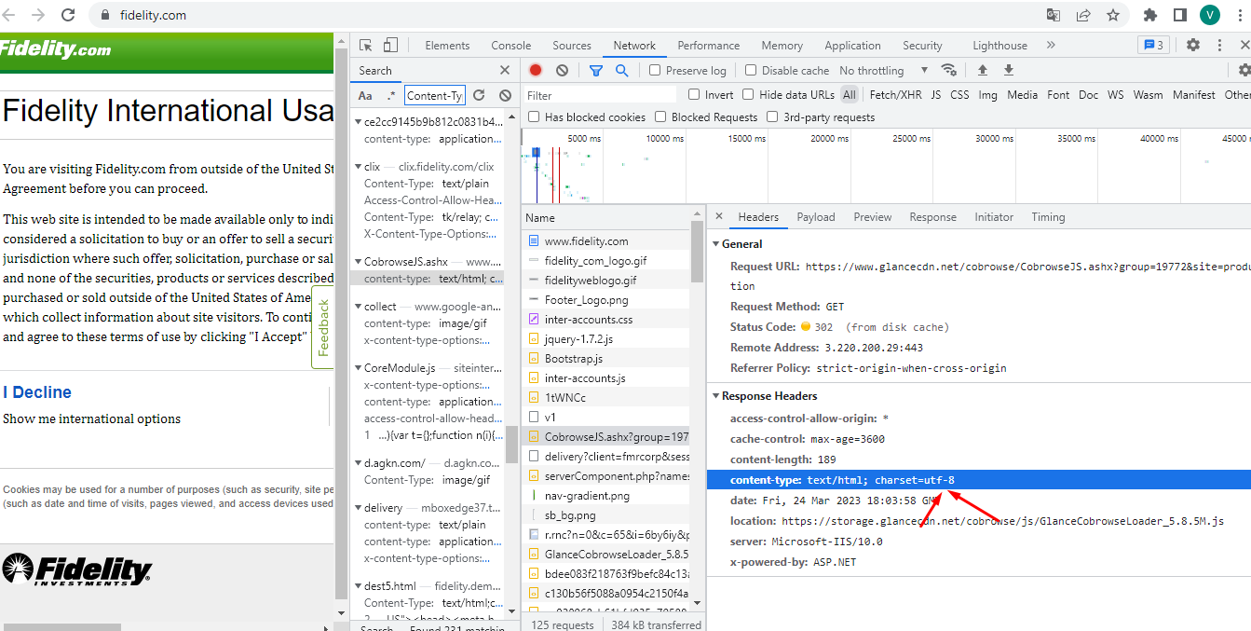

**Mighty Beet**

**2. На сайті** [**https://www.amazon.com/**](https://www.amazon.com/) **знайди Xpath таких елементів:**

* **Logo сайту**

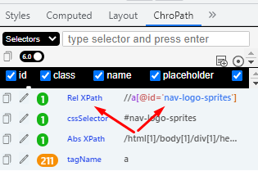

* **Кошик;**

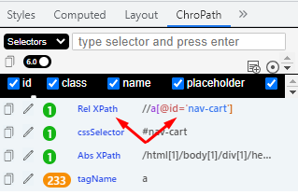

* **Language switcher;**

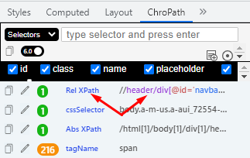

* **Поле пошуку;**

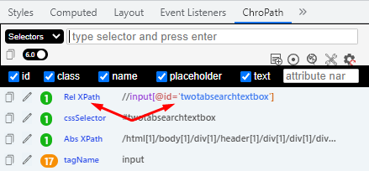

* **Розділ меню Gift Cards;**

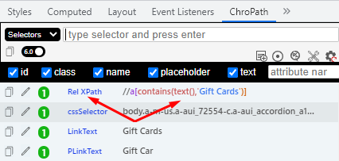

* **Розділ меню Today’s Deals;**

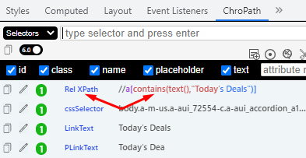

* **Розділ меню Registry;**

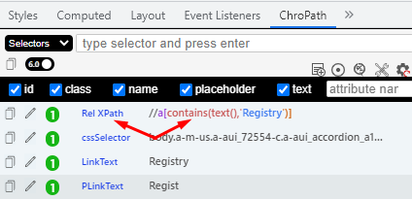

* **Розділ меню Sell;**

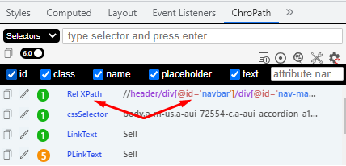

* **Розділ меню Accounts & Lists;**

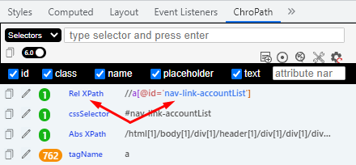

* **Розділ меню Returns & Orders.**

